全省大学生党员素质工程推进会在南京召开
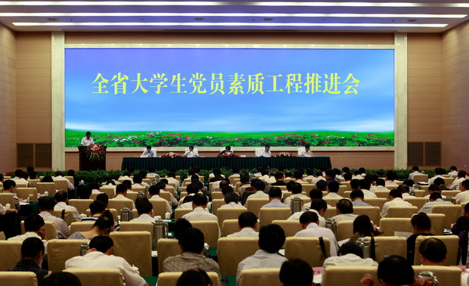
5月7日，全省大学生党员素质工程推进会在南京召开。会议深入学习贯彻胡锦涛总书记在纪念中国共产主义青年团成立90周年大会上的重要讲话精神，专题研究部署大学生党员队伍建设工作。省委常委、组织部长杨新力出席会议并作重要讲话，省委组织部副部长盛克勤主持会议，省委教育工委书记沈健就深入实施大学生党员素质工程作了进一步部署，省委组织部部务委员袁功民、陆永辉出席会议。
近年来，我省积极探索、大胆实践，坚持把大学生党员队伍建设作为高校党建的关键来抓，在构建党员发展质量保障体系、实施满意度测评、开展丰富多彩的主题教育实践活动、分级分类加强培训、优化党组织设置、建设高素质党务工作者队伍等方面，取得可喜成绩。中央领导同志多次批示肯定江苏的做法。罗志军书记要求进一步认真总结，在全省先推广。最近，省委组织部和省委教育工委联合印发《关于深入实施大学生党员素质工程的意见》，进一步健全发展党员工作质量保障、大学生党员学习教育、大学生党员管理监督、大学生党员联系服务群众、组织领导等五大体系，不断提高大学生党员队伍建设科学化水平。
杨新力在讲话中说，抓大学生党员队伍建设，是一项立足当前、决胜未来的战略任务。各地各高校党委和组织部门要认真学习贯彻胡锦涛总书记在纪念中国共产主义青年团成立90周年大会上的重要讲话，按照中央精神和省委要求，坚持社会主义办学方向、治校方略和党建方针相结合，在围绕大局中谋划和推进大学生党员队伍建设。坚持民主公开和群众满意相结合，在改革创新中提高大学生党员发展质量。坚持加强教育和从严管理相结合，在党性锻炼中提升大学生党员思想政治素质。坚持主题引领和实践推动相结合，在服务群众中发挥大学生党员先锋模范作用。坚持创新组织设置和选优训强带头人相结合，在强基固本中激发大学生党员队伍建设内在活力。要加强领导，精心组织，有力有序有效推进大学生党员素质工程，以优异成绩迎接党的十八大胜利召开。
沈健指出，高等学校是人才培养的摇篮，肩负着培养社会主义合格建设者的历史使命，实施大学生党员素质工程是新形势下永葆党的先进性和纯洁性的根本举措，是实施科教与人才强省战略的迫切需要，是推进江苏教育改革发展的内在要求，是加强大学生思想教育工作的有效途径。他要求，全省高校要认真贯彻落实本次会议精神和《关于深入实施大学生党员素质工程的意见》要求，着力增强大学生党员教育的管理实效；着力提升大学生党员发展质量；着力发挥大学生党员先锋模范作用；着力完善大学生党员组织和服务体系；着力提升大学生党建工作队伍在素质；着力加强对大学生党建工作的领导。
各省辖市委常委、组织部长，各市委组织部党管处长，各高校党委书记和组织部长参加会议。东南大学党委书记郭广银，苏州大学党委书记王卓君，南京医科大学党委书记、校长陈琪，南京工业大学党委书记王德明，江南大学党委书记武贵龙，江苏建筑职业技术学院党委书记袁洪志等6所高校的党委书记先后在会上作了经验交流发言。

